софийски университет „св. климент охридски”
университетски център по управление на качеството
лаборатория за анализи и проучвания

доклад

с анализ на данни от анкетно проучване на мненията и оценките на студентите в магистърските програми на Факултет по класически и нови филологии за учебния процес и резултатите от него

софия
2018

съдържание

ВЪВЕДЕНИЕ…………………………………………………………………… | 4
1. Структура на доклада с анализ на данни………….……………………….. | 4
2. Общи характеристики на изследването………………………………......... | 5
2.1. Цел и задачи на изследването……………………………………….. | 5
2.2. Основни характеристики на обекта на изследването …..………….. | 6
3. Основни резултати…………………………………………………...…….... | 10
3.1. Мотиви за избор на магистърски програми и основни канали за информация ………………………………………………………………... | 11
3.2. Степен на удовлетвореност от организацията на учебния процес и от ресурсите, използвани в обучението………..…………………………. | 16
3.2.1. Студентските оценки за организацията на учебния процес ……. | 16
3.2.2. Студентските оценки на ресурсите, използвани при обучението…………………………………………………...……........... | 20
3.3. Удовлетвореност от съдържанието на учебния процес …..………… | 21
3.3.1. Студентските оценки на характеристики на учебния план. …… | 22
3.3.2. Студентските оценки за методите на обучение.............................. | 25
3.3.3. Научноизследователска работа………………………………........ | 28
3.4. Планове за професионална и житейска реализация ……................... | 29
3.5. Удовлетвореност на студентите от изучаваната програма…………. | 31
4. Предложения, забележки и препоръки на студентите към ръководството на ФКНФ……….………………………………………..................................... | 35
5. Основни резултати ……………... …………………………………………... | 36
Приложение 1 Едномерни процентни разпределения на данните ………… | 39
Приложение 2 Предложения, забележки и препоръки към ръководството на магистърската програма и деканското ръководство на ФКНФ ………… | 46
РЕЗЮМЕ
В рамките на проведеното изследване са проучени мненията и оценките на студентите от магистърските програми на Факултета по класически и нови филологии на СУ „Св. Климент Охридски” за основни характеристики на образователния процес. Изследвани са фактори като редовно провеждане на учебните занятия, редовно посещаване на лекции, използвани методи на обучение, върху които преподавателите и ръководството на магистърските програми могат да въздействат своевременно при необходимост от промени. Проучени са мненията на студентите магистри за чебните планове и за ресурсите, които обезпечават образователните дейности. Представа за това доколко учебният процес удовлетворява студентите дава готовността им отново да повторят своя избор, ако сега им предстои да кандидатстват.

Въведение

Настоящият доклад е резултат от проведено социологическо проучване сред студенти от ОКС „Магистър“ на Факултета по класически и нови филологии на Софийския университет „Св. Климент Охридски“. Проучването е реализирано от екипа на Лабораторията за анализи и проучвания към Центъра по управление на качеството по заявка на деканското ръководство на Факултета по класически и нови филологии. Изследването е проведено през летния семестър на 2017/2018 учебна година чрез Web-базирана анкета.

- Структура на доклада с анализ на данни
Анализът, който представяме, се базира на обобщените данни за мненията и оценките на студентите магистри. Структурата на доклада включва:
- Общи характеристики на проведеното изследване
- Анализ на получените количествени емпирични данни за студентското мнение относно качеството на обучение в следните му аспекти:
- мотиви за избор на магистърска програма и начина, по който студентите магистри са се информирали за нея
- управление и ресурсно обезпечаване на образователния процес
- съдържание на обучението - учебен план, методи на обучение и ангажиране на студентите в научноизследователска работа
- нагласи и очаквания за реализация на пазара на труда
- обобщена оценка на качеството на образователния процес чрез устойчивостта на нагласата за избор на магистърска програма.
- Анализ на качествени данни от „отворен” въпрос за предложения, забележки и препоръки на студентите към ръководството на факултета.
Получените данни са анализирани и представени в доклада, като са потърсени значимите различия в мненията и оценките на анкетираните студенти според успеха по време на следването, начина на финансиране на обучението им – с държавна субсидия или платено обучение, според мястото, в което са завършили бакалавърска степен и според съответствието на магистратурата на бакалавърската им специалност. Поради факта, че в повечето магистърски програми броят на записаните студенти е малък и не позволява сравняване на данните, студентската съвкупност няма да бъде разделяна по показателя „магистърска програма“. Тъй като по-голямата част от студентите магистри работят по време на следването, е проучено дали това оказва влияние върху мненията им за основните характеристики на учебния процес.
Данните са представени в таблици и графики. Избрали сме представянето предимно в графична форма, защото ефективно визуализира връзките и позволява бързо сравняване на данните. Във всички представени графики има статистически значими връзки между променливите.
В приложения са представени едномерни разпределения на данните от изследването и нередактираните предложения и препоръки на студентите към ръководството на факултета и магистърските програми.

- Общи характеристики на изследването
Изследването на мненията и оценките на студентите в магистърските програми за учебния процес във Факултет по класически и нови филологии е проведено чрез web-базирана анкета, която е била достъпна в рамките на един месец (април 2018 година). Линк към анкетата е изпращан на студентите чрез електронната им поща. Чрез този вид анкета при малка генерална съвкупност се постига изчерпателност на изследването, тъй като студентите могат да я попълнят по всяко време, когато им е удобно. Така всички студенти, които биха желали да споделят мненията и оценките си – положителни или отрицателни, и които имат конкретни препоръки към ръководството на факултета, могат да го направят по най-лесен и удобен начин и без голяма загуба на време. За съжаление, не всички студенти в магистърските програми на ФКНФ се отзоваха на анкетата. Все пак изследователският екип счита, че основната цел на изследването да се съберат мненията и оценките на най-ангажираните с учебния процес студенти, а не да се търси представителност на информацията за цялата съвкупност, е изпълнена.

2.1 Цел и задачи на изследването
Целта на социологическото изследване е да осигури обобщена информация за качеството на учебния процес в магистърските програми на факултета. Задачите, които са решени, за да се постигне поставената цел, са:
- набиране на информация за мотивите за избор на магистърска програма
- канали за информация за магистърските програми
- набиране на информация за управлението и ресурсното обезпечаване на обучението
- набиране на информация за съдържанието на обучението
- набиране на информация за участието на студентите в научноизследователска работа
- набиране на информация за нагласите за реализация.
- Методиката за регистрация на студентските мнения е web-базирана анкета със стандартизиран въпросник, съдържащ 19 затворени и три отворени въпроса. Използвани са номинални и бални скали.
2.2 Основни характеристики на обекта на изследването
На проучването се отзоваха 62 студенти от всички магистърски програми във Факултет по класически и нови филологии, които представляват повече от половината от общия брой на записаните студенти. Този процент на успеваемост на анкетата гарантира валидност на данните спрямо изследваната генерална съвкупност.
На таблица 1 са представени данните за броя на анкетираните студенти по направлението на магистърската програма, и тяхното процентно съотношение спрямо броя на предоставените ни имейли.
Таблица 1
РАЗПРЕДЕЛЕНИЕ НА АНКЕТИРАНИТЕ СТУДЕНТИ ПО НАПРАВЛЕНИЕ НА МАГИСТЪРСКИТЕ ПРОГРАМИ СПРЯМО БРОЯ НА ЗАПИСАНИТЕ
МАГИСТЪРСКИ ПРОГРАМИ | Брой подадени имейли | Брой попълнили анкетата: | % спрямо имейлите
Антична култура и литература | 3 | 2 | 66,7
Близкоизточни изследвания: Общество и култура на арабския свят | 12 | 3 | 25,0
Език и култура (записани през октомври 2017 г. ) | 5 | 4 | 80,0
Eзик – култура - превод (спец. Немска филология с ИМСЕ) | 3 | 2 | 66,7
ИИКО Индология неспециалисти | 9 | 4 | 44,4
Комуникация: език, литература, медии - випуск 2017 | 13 | 12 | 92,3
Култура на Унгария и превод | 3 | 2 | 66,7
Нордистика, Скандинавистика 2016/2017 | 5 | 3 | 60,0
Общество и култура на Корея | 7 | 3 | 42,8
Превод (английски и френски език) - випуск 2017 | 17 | 8 | 47,1
Приложна лингвистика 2017/2018 г. | 5 | 2 | 40,0
Семиотика, език и реклама | 4 | 2 | 50,0
Южна, Източна и Югоизточна Азия | 5 | 5 | 100,0
Японски език и култура | 1 | 1 | 100,0
Методика на чуждоезиковото обучение | 16 | 7 | 43,7

През последните години възвръщаемостта при анкетирането трудно надвишава 50%. Независимо, че анкетата бе промотирана от преподавателите, и че студентите имаха възможност да намерят най-удобно за тях време в рамките на един месец да отговорят на зададените им въпроси, които са от съществено значение и за самите тях, както се вижда от данните в таблицата, има магистърски програми, в които по-малко от половината студенти са се отзовали.

От анкетираните студенти:
- 14,8% са мъже
- 85,2% са жени.

С държавна субсидия се обучават 75,0% от отзовалите се на анкетата, а 25,0% заплащат обучението си със собствени средства.
Близо две трети от анкетираните студенти са възпитаници на Софийския университет. Голяма част от тях (повече от половината) имат бакалавърска степен от специалности на Факултета по класически и нови филологии. Завършилите друго висше училище в София са 18,0%, а в страната – 9,8%. Бакалавърска степен от университет в чужбина имат 6,6% от анкетираните.
На таблица 2 са представени резултатите от отговорите на респондентите на въпроса в каква специалност са се дипломирали като бакалаври. Данните показват, че магистърските програми на Факултет по класически и нови филологии са избирани и от студенти с различни от изучаваните в него специалности. Близо половината анкетирани имат друга, различна от филологическа специалност.

Таблица 2

Разпределение на анкетираните студенти според бакалавърската им специалност (в %)
Специалност | %
Филологическа | 50,9
Нефилологическа | 49,1
Общо | 100,0
Забележка: Неотговорилите са 8,1%.

Много голям дял (86,2%) от завършилите филологическа специалност, са бакалаври на СУ. Повече от половината студенти, завършили нефилологическа специалност имат бакалавърска степен от друг университет.

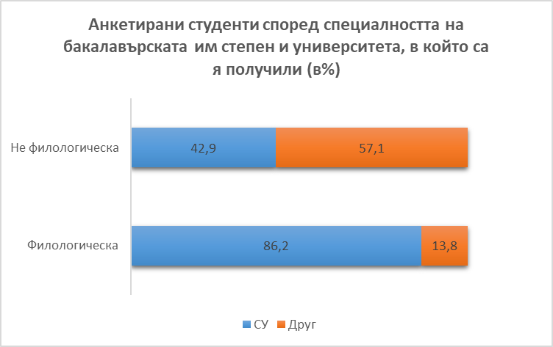
Съществува връзка както между университета, който са завършили анкетираните студенти и финансирането на обучението им, така и между бакалавърската им специалност и вида финансиране. В магистратура с държавна субсидия са класирани по-често студентите бакалаври от СУ, както и студентите, завършили филологически специалности.
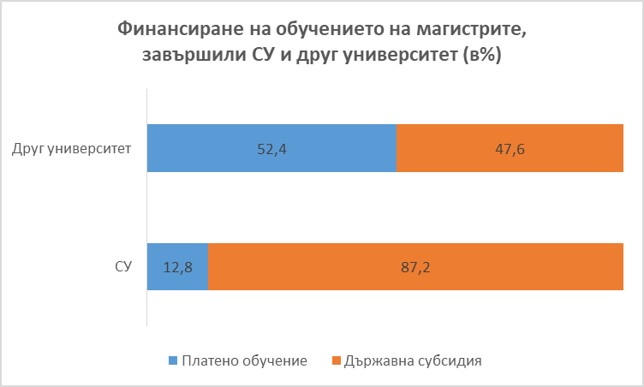
Фактът, че завършилите Софийския университет бакалаври се класират по-често в магистърските програми с държавна субсидия говори за по-високото качество на знанията, които тези студенти придобиват, в сравнение с колегите си от други висши училища. На завършилите различна от филологическа специалност бакалаври също им е било по-трудно да заемат местата с държавна субсидия. Мнозинството от тях са приети да следват магистратура, като сами заплащат обучението си.

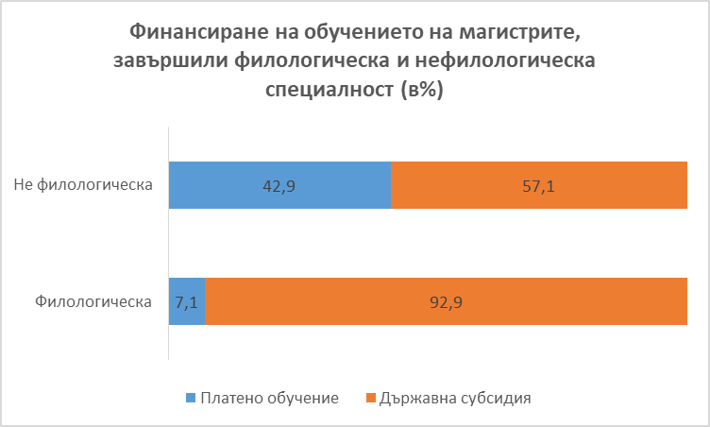

При анализа на данните проверяваме как тези групи (обучаващи се с държавна субсидия и заплащащи сами обучението си) оценяват различните елементи на учебния процес и има ли значими разлики между тях.
Във Факултета по класически и нови филологии 79,7% от анкетираните студенти магистри са посочили, че работят успоредно със следването. По специалността си работят 44,1%, а 35,6% са отговорили, че работят в друга област.
От данните за разпределението на анкетираните студенти според успеха, с който са завършили бакалавърска степен, представени на таблица 3, се вижда, че са приемани студенти с различен успех, като най-голям е делът на тези, чийто успех е бил в границите от 5,00 до 5,49.
Таблица 3
разпределение на анкетираните студенти според успеха от бакалавърската степен (в %)
Успех | %
от 3,50 до 3,99 | 1,7
от 4,00 до 4,49 | 5,0
от 4,50 до 4,99 | 20,0
от 5,00 до 5,49 | 43,3
от 5,50 до 6,00 | 30,0
Общо | 100,0
Забележка: Неотговорилите са 3,2%.

Студентите с успех от бакалавърската степен под 4,50 в магистърските програми са единици. Това е обяснимо не само, защото влизането в магистърската степен става след изпит и класиране по успех, а и защото продължаване на обучението в тази степен предполага по-висок интерес към учене и усвояване на знания. Данните за средния успех на анкетираните по време на обучението в магистърските програми показват, че той има връзка с успеха от бакалавърската степен. Тези, които са се дипломирали с отличен успех, са отличници и в магистърската степен. Положителен факт е, обаче, че и в групите с много добър успех от бакалавърската степен, по време на обучението в магистърска програма, големи дялове студенти имат отличен успех.
Като цяло, успехът по време на обучението в магистърска програма е висок за голям дял от анкетираните. Студентите с отличен успех са две трети, а единици имат успех под 5,00.
На таблица 4 са представени данните от въпроса как се самоопределят анкетираните студенти от гледна точка на редовното им участие в учебни занятия.

Таблица 4
Разпределение на анкетираните студенти според отговорите им на въпроса посещават ли редовно учебните занятия (в %)

Посещават ли редовно учебните занятия: | %
Посещават редовно всички учебни занятия | 56,7
Посещават редовно повече от половината учебни занятия | 36,7
Посещават редовно по-малко от половината учебни занятия | 6,7
Не посещават редовно учебните занятия | -
Общо | 100,0
Забележка: Неотговорилите са 3,2%.

Много голяма част от анкетираните студенти са в групата на редовните. Единици са посочвали, че посещават малка част от учебните занятия. По тази причина няма да разглеждаме посещаемостта на учебните занятия като фактор, определящ студентските мнения за образователния процес във Факултета по класически и нови филологии. Още повече, че участието в учебния процес в една магистърска програма не се свързва непременно с присъствие в стандартни учебни часове, чрез каквито е организирано обучението в бакалавърската степен.

3. Основни резултати
В рамките на проведеното изследване са проучени мненията и оценките на студентите от магистърските програми във Факултета по класически и нови филологии за онези основни характеристики на образователния процес, които са пряко свързани с ресурсите, използвани в процеса на обучение, с организацията и съдържанието му, с работата на преподавателите и със студентската активност. Проучени са и мотивацията при избора на конкретна магистърска програма и начините за получаване на информация за възможностите за обучение.

3.1. Мотиви за избор на магистърски програми и основни канали за информация на студентите

Взимането на решение за продължаване на образованието в магистърска програма обикновено е мотивирано от различни съображения. Мотивите, които сме предложили в анкетната карта не изчерпват всички възможни съображения за избор на магистратура, но може да се приеме с голяма степен на сигурност, че са основните. Възприет е подход на емпирично изследване, при който съдържанието на мотивите се изразява в твърдения и анкетираните студенти посочват по скала от 2 до 6 субективното значение на всяко твърдение при техния избор. На таблица 5 е представена ранглиста на мотивите според средните оценки, които са получили от анкетираните студенти магистри.
Съображението, което е ръководило повече от три четвърти от анкетираните и което е подкрепено с най-високата степен на съгласие от повече от една трета от респондентите е престижът, който дава магистърската степен от Факултета по класически и нови филологии на Софийския университет.
Близо половината анкетирани са се съгласили с твърдението „Проявявах интерес към тази проблематика още като студент бакалавър“. В качеството на подготовката на магистри във ФКНФ не се съмняват три четвърти от анкетираните и това също е мотив с голямо значение.

Таблица 5

Оценки на анкетираните студенти за степента на значимост на мотивите за избор на магистърска програма (ср.оц.)

Съображения за избор на магистърска програма | Средна оценка | Стандартно отклонение
Престижно е да получиш магистърска степен във ФКНФ на СУ „Св. Климент Охридски” | 5,07 | 0,96
Проявявах интерес към тази проблематика още като студент бакалавър | 4,95 | 1,26
Качеството на подготовка на магистри във ФКНФ на СУ „Св. Климент Охридски” е високо | 4,94 | 1,12
Магистърската степен дава възможност за намиране на по-високо платена работа | 4,86 | 1,04
Магистърската степен дава възможност за лесно намиране на работа в България | 4,50 | 1,14
Получаването на бакалавърска степен не е достатъчно, за да се изградиш като специалист с висше образование | 4,47 | 1,37
Магистърската степен дава възможност за намиране на работа в чужбина | 4,41 | 0,98
Работата, с която съм ангажиран в момента изисква съответната магистърска степен | 4,08 | 1,42

При статистическия анализ на данните за мотивите за избор на магистърска програма е използван методът дисперсионен анализ, който служи за установяване на наличие или липса на връзка между качествен фактор и количествен резултат (например, качествения фактор „Висше училище, в което е получена бакалавърската степен” и количествения резултат „Оценката на мотива „Възможност за по-високо платена работа”).
Студентите, които сами заплащат обучението си отдават по-голямо значение на мотивите „по-лесно намиране на работа в България“ и „изискването на работата, с която са ангажирани“.

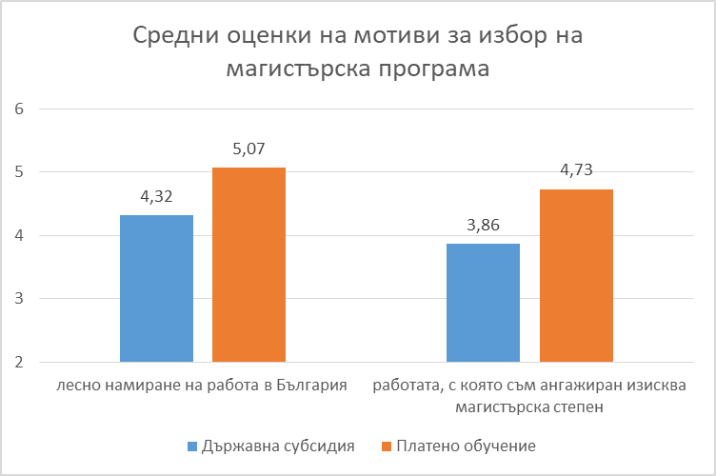

Мотивът „Работата, с която съм ангажиран в момента изисква съответната магистърска степен“ се оценява по-високо от респондентите, които работят по специалността.

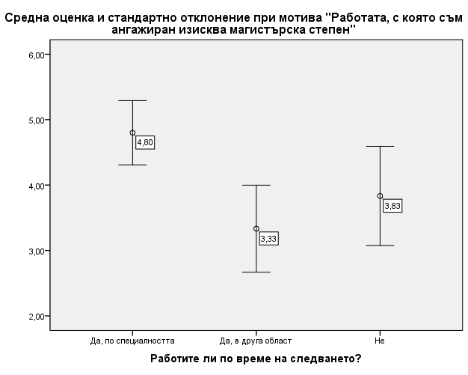

Университетът, в който са завършили бакалавърска степен и специалността на анкетираните не влияят върху оценката им за мотивите, които са ги ръководели при избора на магистърската програма.
Изборът на подходяща магистърска програма предполага наличието на достатъчно изчерпателна информация за същността на програмите, за курсовете, включени в тях, начините за кандидатстване и критериите за подбора на кандидатите. Данните за това какви канали на информация са използвали анкетираните студенти, са представени на таблица 6.

Таблица 6

разпределение на анкетираните студенти магистри според начините, по които са се информирали за магистърските програми (в%)
Начин на информиране | %
От справочника за магистърска степен | 10,0
От преподаватели в бакалавърска степен | 38,3
От Интернет | 43,3
От администрацията на факултета | 15,0
От предходен випуск магистри по тази програма | 18,3
От друг източник | 6,7
Общо: | 131,7

Забележка: Процентите надхвърлят 100, защото въпросът позволява повече от един отговор.

Основният източник на информация за магистърските програми е Интернет. Освен официалната информация на сайта на университета и факултета, в мрежата може да се намерят и множество неформални канали като форуми и др., откъдето също се черпи информация за магистърските програми. Общуване с преподаватели е повлияло на повече от една трета от анкетираните, а с колеги от предходни випуски – на 18,3%. Справочник за магистърската степен е ползван от една десета от анкетираните. Очевидно е обаче, че информацията в Интернет е от ключово значение за бъдещите магистри.
Логично е да предположим, че бакалаврите, завършили Софийския университет биха се различавали от останалите си колеги по начините на използване на информационните канали. Данните за двете групи студенти – завършилите бакалавърска степен в СУ и завършилите друг университет са на таблица 7.

Таблица 7

разпределение на анкетираните студенти магистри според начините, по които са се информирали за магистърските програми и мястото на получаване на бакалавърска степен (в%)

Къде са завършили бакалавърска степен  Начин на информиране | В СУ | В друг университет
От справочника за магистърска степен | 12,8 | 4,8
От преподаватели в бакалавърска степен | 53,8 | 9,5
От Интернет | 33,3 | 61,9
От администрацията на факултета | 10,3 | 23,8
От предходен випуск магистри по тази програма | 23,1 | 9,5
От друг източник | 5,1 | 9,5
Общо: | 138,5 | 119,0

Забележка: Процентите надхвърлят 100, защото въпросът позволява повече от един отговор.

Бакалаврите, завършили СУ са се информирали най-често от преподаватели от факултета и от Интернет. Колеги от предходни випуски са посочвани също от близо една четвърт от анкетираните бакалаври на СУ. Завършилите друг университет са се информирали основно от Интернет. Администрацията на факултета е търсена също за информация значително по-често от завършилите друг университет. Интернет, обаче, е основен източник на информация за всички студенти и този факт показва, че чрез поддържане на добра интернет страница и имидж в мрежата могат да набират качествени студенти за обучение. Подобно е и разпределението според специалността, която са завършили студентите.

Таблица 8

разпределение на анкетираните студенти магистри според начините, по които са се информирали за магистърските програми и специалността им (в%)

Каква е бакалавърската им специалност  Начин на информиране | Филологическа | Друга
От справочника за магистърска степен | 7,1 | 10,7
От преподаватели в бакалавърска степен | 67,9 | 10,7
От Интернет | 25,0 | 64,3
От администрацията на факултета | 7,1 | 25,0
От предходен випуск магистри по тази програма | 25,0 | 14,3
От друг източник | 7,1 | 3,6
Общо: | 139,3 | 128,6

Забележка: Процентите надхвърлят 100, защото въпросът позволява повече от един отговор.

За бакалаврите с филологическа специалност преподавателите им са били основния източник на информация. За т.нар. „неспециалисти”, поради факта, че контактите с този източник са ограничени, той е ползван рядко. Интернет за тях е фаворит.

3.2. Степен на удовлетвореност от организацията на учебния процес и от ресурсите, използвани в обучението

3.2.1. Студентските оценки за организацията на учебния процес
Един от важните компоненти на качеството на обучението в Университета е редовното провеждане на учебните занятия.
Получените резултати показват, че като цяло във Факултета по класически и нови филологии е налице сериозно отношение на преподавателите към учебния процес. Практически всички анкетирани студенти са посочили отговори, които означават редовно провеждане на занятията. А най-големият дял е на онези студенти, които смятат, че занятията са редовни по всички изучавани дисциплини. Конкретните данни могат да бъдат видени на таблица 9.

Таблица 9
Разпределение на анкетираните студенти според отговорите им на въпроса провеждат ли се редовно занятията по учебните дисциплини (в %)

Провеждат ли се редовно учебните занятия: | %
Провеждат се редовно учебните занятия по всички дисциплини | 70,0
Провеждат се редовно учебните занятия по повече от половината дисциплини | 26,7
Провеждат се редовно учебните занятия по по-малко от половината дисциплини | 3,3
Не се провеждат редовно учебни занятия по нито една дисциплина | -
Общо | 100,0
Забележка: Неотговорилите са 3,2%.

Статистическата проверка на мненията на различните групи студенти по отношение редовното провеждане на занятията показа, че няма значими разлики в отговорите на студентите, приети с държавна субсидия и платено обучение, завършили в СУ и другите им колеги, между завършилите филологически специалности и „неспециалистите”, както и при студентите с различен успех.
Друг наблюдаван индикатор за качеството на образованието е удовлетвореността от различните аспекти на организацията на учебния процес в магистърските програми:
- разпределението на учебните дисциплини в годините на следване
- балансираната седмичната натовареност
- административното обслужване
- удобни приемни часове на преподавателите
- добре организирани практики
- достъпна информация за участие в международни програми
- работата на библиотеката към факултета.
На студентите е предложно да изразят по 5-степенна скала доколко са съгласни с определени твърдения за организацията на учебния процес в програмата, която изучават. Съгласието с така формулираните положителни твърдения означава, че студентите са удовлетворени от съответните елементи на организацията на обучението, а несъгласието с тях е индикатор за организационни проблеми в процеса на обучението. Резултатите са представени на таблица 10.

Таблица 10
Разпределение на анкетираните студенти СПОРЕД МНЕНИЕТО ИМ за организацията на учебния процес, изразено като степен на съгласие с посочените твърдения (в %)

Твърдения за организацията на учебния процес | Изцяло съгласен | По-скоро съгласен | Нито съгласен, нито несъгласен | По-скоро несъгласен | Изцяло несъгласен | Общо
Разпределението на учебните дисциплини в годините на следване е добро | 25,4 | 44,1 | 6,8 | 15,3 | 8,5 | 100,0
Седмичната натовареност е добре балансирана | 27,1 | 44,1 | 11,9 | 6,8 | 10,2 | 100,0
Административното обслужване е добро и не създава проблеми | 28,8 | 37,3 | 20,3 | 6,8 | 6,8 | 100,0
Има достатъчно удобни приемни часове за комуникация с преподавателите | 34,5 | 31,0 | 24,1 | 6,9 | 3,4 | 100,0
Практиките и стажовете са добре организирани | 12,3 | 17,5 | 52,6 | 14,0 | 3,5 | 100,0
Информацията за участие в международни програми е достъпна | 34,5 | 29,3 | 31,0 | 1,7 | 3,4 | 100,0
Обслужването в библиотеката е добро и не създава проблеми | 53,4 | 22,4 | 20,7 | 3,4 | - | 100,0

За нито един от индикаторите за организацията на учебния процес няма регистрирани големи дялове отрицателни мнения, което е сигурен показател, че като цяло студентите в магистърските програми са удовлетворени от нея.
Най-голям дял положителни мнения изобщо има за обслужването в библиотеката. Възможностите за общуване с преподавателите (удобни приемни часове) и информацията за участие в международни програми също имат големи дялове изцяло положителни оценки.
Повече от половината от анкетираните студентите нямат изразено мнение за организацията на практиките и стажовете.
Когато търсим различия в студентските мнения за организацията на учебния процес в зависимост от успеха на студентите и къде са завършили бакалавърска степен, дали са от филологически специалности и как е финансирано обучението им, групираме двете степени на съгласие и на несъгласие в една степен на съгласие и една на несъгласие. Така студентската съвкупност се разпределя по отношение на твърденията на съгласни с тях, без определено мнение и на несъгласни.
Анализът на данните е извършен с помощта на статистическия метод Хи-квадрат, и коефициент на Крамер, който служи за установяване на наличие или липса на връзка между два качествени признака (например “Бакалавърска специалност” и “Съгласие с твърдението, че административното обслужване е добро”).
При всички посочени по-горе съдържателни характеристики на студентската съвкупност открихме малко различия в мнението на отделните групи студенти. Учещите с държавна субсидия и заплащащите сами обучението си се различават по оценките за балансираната седмична натовареност, административното обслужване и обслужването в библиотеките. Студентите магистри платено обучение, които очаквахме да са по-критични от колегите си, които се обучават с държавна субсидия, всъщност са се съгласявали по-често с твърдението, че административното обслужване е добро. Те по-често са изразявали колебание по отношение балансираната седмична натовареност и обслужването в библиотеките.

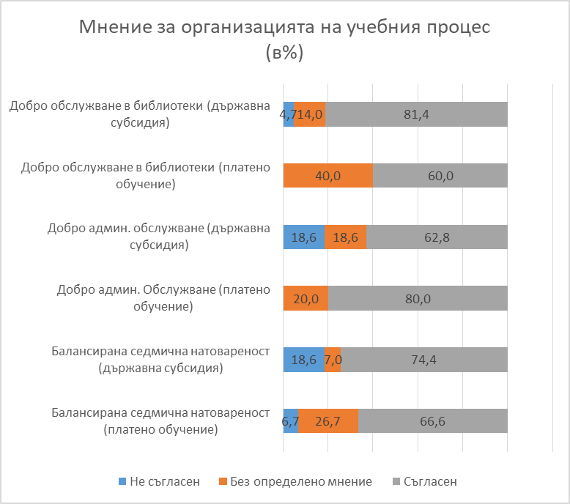

Идващите от други университети са по-критични от бакалаврите от СУ към организацията на практики и стажове. Съгласни с твърдението, че практиките и стажовете са добре организирани са 15,0% от тях, срещу повече от една трета от колегите им от СУ. И по този въпрос значителен дял от анкетираните не са изразили конкретно отношение.

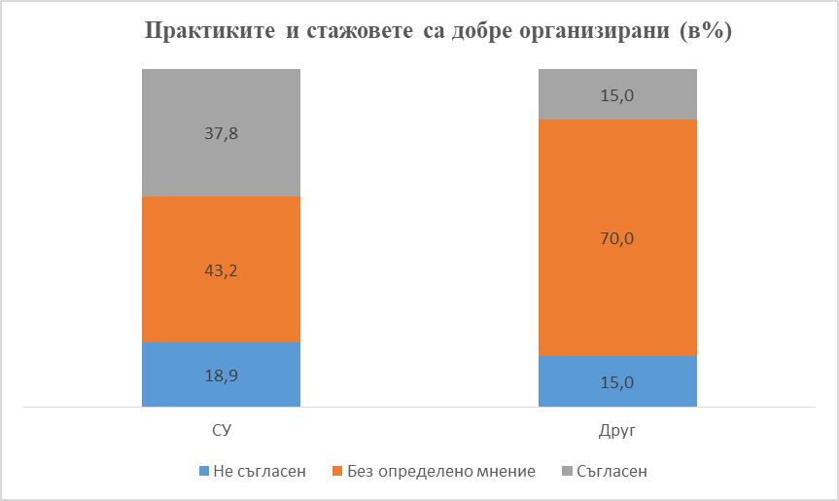

Посочените различия не касаят основните елементи от организацията на учебния процес на магистърските програми. Този факт сам по себе си е достатъчно добър индикатор за качеството на работата на ръководствата на факултета и на магистърските програми. Различията в мненията на студентите могат по-скоро да се използват като ориентири къде има място за оптимизация и към какво да се насочат усилията на ръководството за повишаване качеството на учебния процес.

3.2.2. Студентските оценки на ресурсите, използвани при обучението
Ресурсите, с които Факултетът по класически и нови филологии разполага и използва по време на обучението, спомагат за осигуряването на високо качество на образователния процес. За да проучим мнението на студентите, в анкетната карта им предложихме да дадат оценка от 2 до 6 на някои от основите ресурси за обучение. Ръководството на факултета може да е доволно от преобладаващото положителното мнение за предоставяните ресурси (над 50% от анкетираните са поставили високи (6 и 5) оценки на всички изброени параметри). Статистическият анализ показва също, че няма регистриран висок дял категорично недоволни студенти (поставили оценка 2) от нито един от основните ресурси, необходими на модерното образование. Категорично недоволство са изказвали под една десета от респондентите. За нито един от ресурсите, обезпечаващи съвременния образователен процес не са регистрирани повече недоволни мнения от доволните. Най-висок е делът на студентите, които са изразили категорично удовлетворение от достъпа до специализирана и съвременна литература. Ресурсът „достъп до специализирана литература“ събира най-висок процент удовлетворение изобщо (72,4%). С изключение на предоставените ресурси в системата MOODLE, за всички други ресурси дяловете на удовлетворените студенти надхвърлят 50,0%. Резултатите от студентските мнения за ресурсите, използвани при обучението им са представени на таблица 11.

Таблица 11
Разпределение на анкетираните студенти СПОРЕД удовлетворенотта им от ресурсите, използвани в процеса на обучение (в %)

Ресурси | Изцяло доволен | По-скоро доволен | Нито доволен, нито недоволен | По-скоро недоволен | Изцяло недоволен | Общо
Оборудвани зали | 18,3 | 36,7 | 23,3 | 16,7 | 5,0 | 100,0
Ползване на информационни технологии | 24,1 | 27,6 | 25,9 | 17,2 | 5,2 | 100,0
Достъп до специализирана литература | 27,6 | 44,8 | 22,4 | 5,2 | - | 100,0
Достъп до съвременна литература | 27,1 | 37,3 | 27,1 | 8,5 | - | 100,0
Прилагане на интерактивни и мултимедийни технологии | 22,4 | 29,3 | 29,3 | 17,2 | 1,7 | 100,0
Предоставени ресурси в системата MOODLE | 22,0 | 22,2 | 40,7 | 5,1 | 10,2 | 100,0

Различията в мненията на студентите магистри за ресурсите, използвани в обучението им са анализирани чрез метода дисперсионен анализ.
При нито един от базисните фактори, по които групираме студентската съвкупност не се откроява статистически значима връзка в оценката на ресурсите, с които студентите в магистърските програми разполагат при обучението си. Това е характеристика с положителен знак, че ръководството на ФКНФ разполага с достатъчно съвременни ресурси за осигуряване на качествено образование и ги разпределя целесъобразно с оглед конкретните нужди във всеки етап на учебния процес.

3.3. Удовлетвореност от съдържанието на учебния процес
Основните критерии, които изследователската методика прилага за оценка на съдържанието на предоставяното в магистърските програми на ФКНФ образование са:
- логична свързаност на дисциплините в учебния план и съответствието му със съвременното развитие в областта
- придобиване на практически професионални умения
- включване на научноизследователска работа в процеса на обучение с цел интеграция на студентите магистри в специализираната научна общност.

3.3.1. Студентските оценки на характеристики на учебния план
Основен инструмент за реализация на образователните цели е учебният план, поради което в задачите на изследването е включено регистриране на мненията на студентите за основните структурни характеристики на този инструмент. Основен интерес според нас представлява съдържанието и последователността на учебните дисциплини, достатъчното часове за обучение и практическата му насоченост, възможностите за избор в рамките на учебните програми, предоставяни на студентите. По скала от 2 до 6, където 2 означава „Изцяло несъгласен”, а 6 означава „Изцяло съгласен” на студентите е предложено да изразят отношението си към определени твърдения. Тези твърдения са формулирани така, че съгласието с тях би откроило съдържателни проблеми в обучението според студентите. Получените емпирични данни са представени на таблица 12.

Таблица 12
Разпределение на анкетираните студенти СПОРЕД МНЕНИЕТО ИМ за учебния план, изразено като степен на съгласие с посочените твърдения (в %)

Твърдения за учебния план | Изцяло съгласен | По-скоро съгласен | Нито съгласен, нито несъгласен | По-скоро несъгласен | Изцяло несъгласен | Общо
Има дисциплини, чието съдържание се припокрива с изучаваното в бакалавърската степен | 6,8 | 18,6 | 33,9 | 22,0 | 18,6 | 100,0
Няма логика на последователността на дисциплините | 5,1 | 5,1 | 30,5 | 16,9 | 42,4 | 100,0
Задължителните дисциплини са прекалено много | 3,4 | 10,2 | 28,8 | 25,4 | 32,2 | 100,0
Избираемите дисциплини са прекалено малко | 10,2 | 15,3 | 32,2 | 23,7 | 18,6 | 100,0
Предвидените часове по някои дисциплини са прекалено много | 1,7 | 6,8 | 35,6 | 27,1 | 28,8 | 100,0
Предвидените часове по някои дисциплини са прекалено малко | 11,9 | 35,6 | 33,9 | 6,8 | 11,9 | 100,0
Не е предвидена достатъчно практика | 8,6 | 32,8 | 37,9 | 10,3 | 10,3 | 100,0
Няма предвидени достатъчно часове за изучаване на чужд език | 15,3 | 13,6 | 18,6 | 22,0 | 30,5 | 100,0
Не познавам достатъчно учебния план | 3,4 | - | 16,9 | 32,2 | 47,5 | 100,0

Четири пети от анкетираните студенти не са съгласни с твърдението, че не познават добре учебния план на програмата, което за нас е индикатор, че мненията им се базират на фактическа информация. Тези, които смятат, че не познават достатъчно добре учебния план са единици.
Положителните характеристики на учебния план, според студентите магистри от факултета са, че в него е спазена логическата последователност на дисциплините, задължителните дисциплини не натоварват прекомерно програмата, а предвидените часове са необходими за усвояване на преподавания материал.
Най-големи дялове съгласие са регистрирани за твърдението, че в учебните планове са недостатъчно часовете за някои дисциплини (близо половината студенти смятат така). Друг недостатък според повече от две пети от анкетираните е и недостатъчното практика. Според анкетираните е необходимо да се акцентира повече върху адаптацията на студентите към реална работна среда и приложение на теоретичното знание в конкретни ситуации.
С помощта на Хи-квадрат анализ и коефициента на Крамер е проверено влиянието на специалността на бакалавърската степен, начина на финансиране на обучението и другите диференциращи генералната съвкупност (студентите магистри на ФКНФ) фактори.
Голям дял от студентите, които учат с държавна субсидия считат, че в учебните планове задължителните дисциплини са прекалено много. Колегите им, които сами заплащат обучението си, са на обратното мнение.
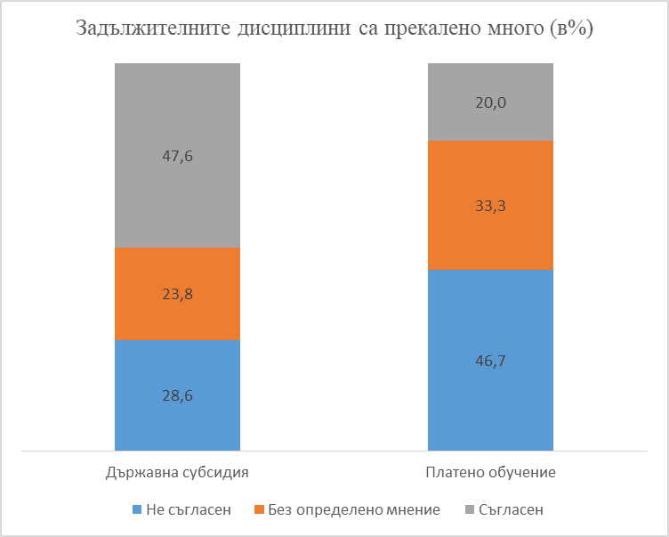

Заложените в учебните планове практически занятия са недостатъчни според много голям дял от анкетираните студенти, които се обучават с държавна субсидия. Този дял е по-малък при тези, които сами заплащат обучението си. Като цяло, обаче и в двете групи дяловете са големи и изводът, който се налага е, че студентите искат повече практическа насоченост на обучението.

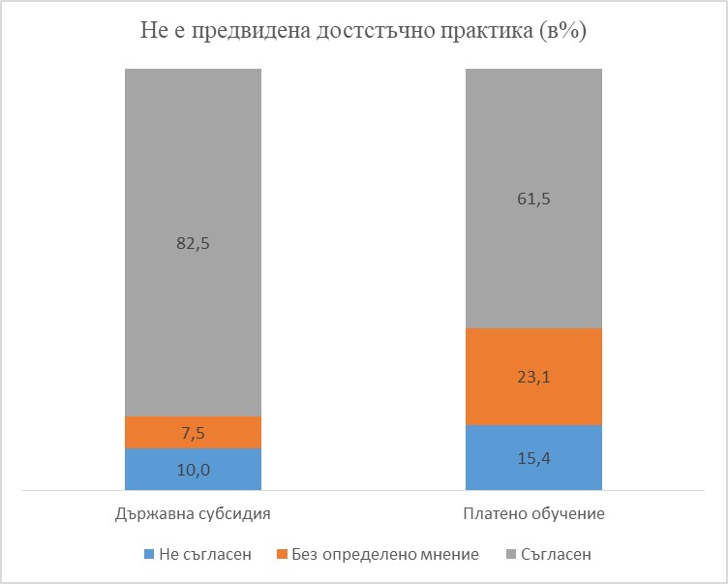

Студентите, които са завършили филологически специалности по-често от колегите си, които нямат такава бакалавърска специалност, намират, че има много задължителни и малко избираеми дисциплини. Студентите, които имат бакалавърска степен от нефилологически специалности по-често са избирали неутралните отговори.
Различията в мненията за учебните планове, обусловени от разлики в успеха на анкетираните студенти са минимални и нямат статистическа значимост.
Оценките на различните групи студенти магистри за учебните планове показват, че има място за оптимизация на учебното съдържание и тя трябва да се търси главно в повече практическо обвързване на преподаваните знания с конкретни професионални умения.

3.3.2. Студентските мнения за методите на обучение
Спецификата на изучавания учебен материал и образователните цели, които се поставят, изискват и съответните адекватни методи на обучение. От тяхното прилагане в учебния процес до голяма степен зависят резултатите, които формират бъдещите специалисти. На студентите в магистърските програми на Факултета по класически и нови филологии бе предложено да оценят по скала от 2 до 6 ползата от реалното прилагане на различни методи на обучение. Прави впечатление, че анкетираните студенти са избирали често отговор „Този метод не се прилага“ за игровите (симулативни) методи – посочен е от 41,7% от респондентите. Сравнително често този отговор са посочвали анкетираните и за използването на гост-лектори – 28,3%, решаване на проблеми (27,1%) и екипни проекти (25,4%).
На таблица 12 са представени оценките на студентите за ползата от конкретните методи на обучение за изграждането им като специалисти, подредени по низходящ ред на средната оценка.
Вижда се, че студентите оценяват високо всички методи, използвани при обучението им, но фаворит са „Дискусии и дебати“. При този метод се наблюдава и най-голямо единомислие от анкетираните.

Таблица 12
оценки на студентите за ползата от методите на обучение (средни оценки)

Използвани методи на обучение | Средна оценка | Стандартно отклонение
Дискусии и дебати | 5,73 | 0,49
Индивидуални задачи | 5,58 | 0,63
Решаване на проблеми | 5,54 | 0,63
Гост-лектори | 5,49 | 0,70
Мултимедийни и интерактивни методи | 5,45 | 0,92
Елементи на електронно обучение | 5,40 | 0,98
Екипни проекти | 5,20 | 0,98
Презентации на студенти по теми | 5,04 | 1,06
Класически метод на обучение – лекция | 5,03 | 1,00
Игрови (симулативни) методи | 5,03 | 1,15

Проверката на влиянието на оценките на методите на обучение от качествени фактори като начин на финансиране на магистратурата, университет, от който имат бакалавърска степен, вида на завършената специалност, среден успех и дали студентът работи успоредно със следването, е извършена чрез статистическия метод дисперсионен анализ. Единствените статистически значими различия в оценките се наблюдават за класическата форма на обучение – лекция, която се оценява различно в зависимост от начина на финансиране на образованието; мултимедийните и интерактивните методи, оценката за които зависи от завършения университет и елементите на електронно обучение, при оценката на които значение има субсидирането на обучението и успеха на студентите.
Студентите, които сами заплащат обучението си дават по-високи оценки за лекциите, като форма на поднасяне на учебното съдържание и на елементите на електронно обучение.

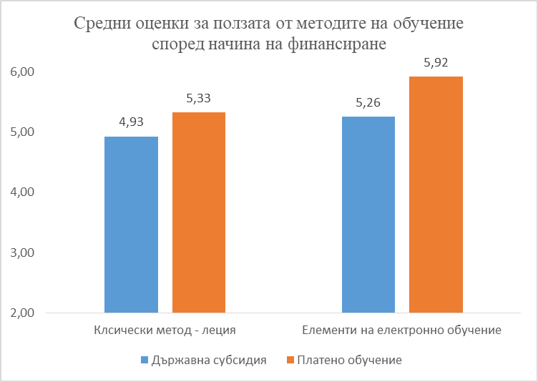

Анкетираните студенти, които не са завършили бакалавърска степен в Софийския университет оценяват по-високо и с по-голямо единодушие ролята на използването на мултимедийните технологии в обучението.
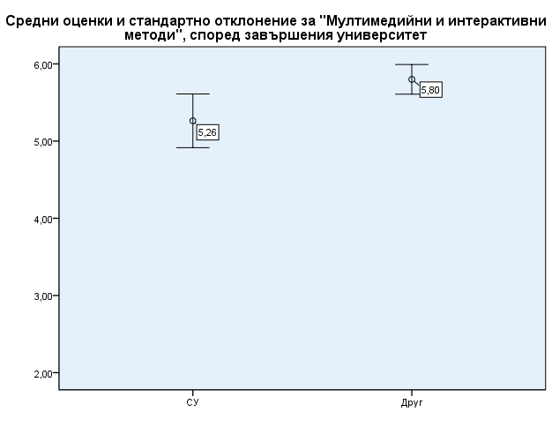
Използването на елементи на електронно обучение е оценявано високо от студенти с успех до 4,99 и отличници и сравнително по-ниско от респондентите с успех между 5,00 и 5,49.

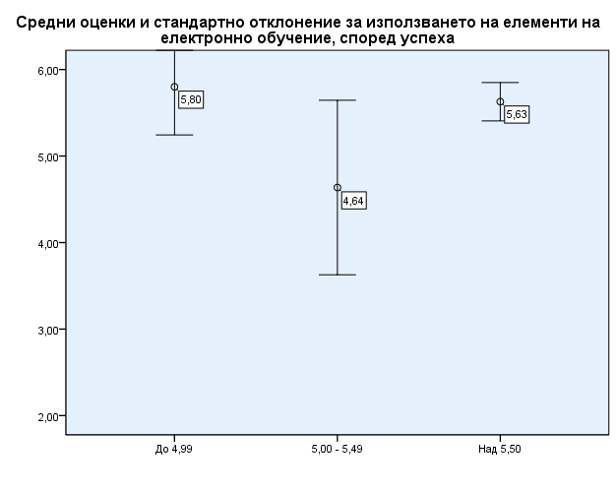
Във всички случаи, обаче, става дума за разлики между високи оценки. Фактът, че анкетираните не се различават съществено в мненията си за ползата от различните методи на обучение показва, че преподавателите използват богат арсенал от методи, за да направят преподавания материал максимално достъпен за всички групи студенти.

    - Научноизследователска работа
Включването на студентите в различни форми на научноизследователска работа е важна част от съвременния образователен процес и интегрален показател за качеството на този процес. Във Факултета по класически и нови филологии близо три четвърти от анкетираните студенти магистри не са били включени в някакви форми на научноизследователска работа. Единици са посочилите, че са участвали в изследователски проект на СУ или в научни конференции и семинари. Резултатите от отговорите на въпроса са на таблица 13.

Таблица 13
Разпределение на отговорите на анкетираните студенти за участието им в научноизследователска работа (в %)

Форми на научноизследователска работа | %
Изследователски проект на СУ | 8,6
Изследователски проект на друга институция | -
Научни конференции (семинари) | 15,5
Публикации по специалността | 8,6
Досега не съм участвал/а | 74,1
Общо | 106,9

Ръководството на факултета би могло да анализира причините за ниския дял включени в научноизследователска работа студенти. Магистри, които работят и учат паралелно, вероятно нямат много възможности за допълнително поемане на ангажименти, каквото безспорно е участието във форми на научна дейност. Работата по специалността на магистратурата (какъвто е случаят на голям дял от анкетираните) може да не стимулира у тях желание за допълнителни занимания. Ако обаче възможностите за научна работа на студентите магистри, които Факултетът по класически и нови филологии предоставя, са недостатъчни, това би могло да е поле за инициативи, които да повишат и качеството на образованието.

3.4. Планове за професионална реализация

Продължаването на образованието в магистърската степен на обучение предполага и определени представи на студентите за професионална реализация след края на обучението. Очакванията към магистърските програми са, че осигуряват предпоставки за по-добра работа в предварително желаната посока. За да проучим какви са идеите на магистрите за работа след завършване на магистърската програма, ги попитахме с какво от изброените по-долу дейности биха искали да се занимават. На таблица 14 са данните от отговорите на анкетираните студенти магистри.

Таблица 14
Разпределение на анкетираните студенти според отговорите им на с какво биха предпочели да се занимават (в %)

Вид дейност след магистратурата | %
Продължаване на обучението в докторска степен | 37,6
Учителска работа в средното училище | 16,7
Преподавателска работа | 46,7
Продължаване на работата, която и досега съм работил(a) | 35,0
Научноизследователска работа | 20,0
Ръководна работа | 13,3
Откриване на собствена частна фирма | 20,0
Ще търся работа в чужбина | 15,0
Смятам да емигрирам | 5,0
Общо | 208,3
Забележка: Сборът на процентите надхвърля 100, защото въпросът позволява повече от един отговор.

Най-големият дял – близо половината от анкетираните, биха искали да се посветят на преподавателска работа. Тя, обаче, не включва учителска работа в средното училище, което не би било желана перспектива за много от участвалите в анкетата. За повече от една трета от магистрите, продължаване на обучението като докторанти също е добра перспектива. Подобен дял (една трета) смятат да продължат да изпълняват настоящата си работа.
Много малко разлики има в плановете на студентите магистри за бъдещето им от гл. т. на основните диференциращи съвкупността фактори. Потърсени са с помощта на статистическите методи Хи-квадрат и коефициент на Крамер (който използваме и поради малкия обем на реализираната извадка). Работата, с която са ангажирани в момента ще продължат да изпълняват близо половината от студентите с отличен успех. Студентите със сравнително по-нисък успех (до 4,99) много по-често от останалите си колеги са посочвали, че биха открили собствена частна фирма.
Научна работа като перспектива са посочили главно студенти със завършена филологическа бакалавърска специалност. Това означава целенасочено планиране на получаването на по-високата образователна степен при тези студенти.
Преподавателска работа и учителска работа в средното училище са посочвали по-често магистрите, завършили бакалавърска степен извън Софийския университет.
Студентите, които се обучават с държавна субсидия два пъти по-често от тези в платено обучение са посочвали, че биха искали да продължат обучението в докторска степен. Една трета от студентите, сами заплащащи обучението си са посочили, че биха се посветили на учителска работа в средното училище. Сред магистрите с държавна субсидия този дял е много по-малък (една десета). Една любопитна разлика в плановете за професионална реализация в зависимост от начина на финансиране – една пета от обучаващите се с държавна субсидия са посочили, че ще търсят работа в чужбина, докато такъв отговор не е дал нито един от студентите, които заплащат сами обучението си.

3.5. Удовлетвореност на студентите от изучаваната специалност
Удовлетвореността на студентите от обучението в Университета се формира и на базата на общата им оценка за качеството на преподаването в изучаваната магистърска програма. Запитахме анкетираните удовлетворени ли са от качеството на преподавателската работа в програмата, която изучават. Представените на таблица 15 данни демонстрират висока оценка на анкетираните за преподаването. Удовлетворени от преподаването (това са посочвалите, че са удовлетворени по всички или по повече от половината дисциплини) са мнозинството анкетирани студенти.

Таблица 15
Разпределение на анкетираните студенти според отговорите им на въпроса удовлетворени ли са от качеството на преподавателската работа (в %)

 | %
Удовлетворени от качеството на преподаване по всички учебни дисциплини | 56,9
Удовлетворени от качеството на преподаване по повече от половината от учебните дисциплини | 32,8
Удовлетворени от качеството на преподаване по по-малко от половината от учебните дисциплини | 8,6
Изобщо не са удовлетворени от преподаването в програмата, която изучавам | 1,7
Общо | 100,0
Забележка: Неотговорилите са 6,5%.

Неудовлетворените от преподавателската работа сред анкетираните студенти са единици.
Няма различия в мненията на завършили бакалавърска степен в СУ или в друг университет, както и в мненията на тези студенти, които имат филологическа специалност и тези, които са завършили други специалности. Средният успех също не е диференциращ фактор. Този факт сам по себе си е показателен за нивото на обучение и конкретно на преподавателската работа, която се оценява високо от всички групи студенти. Студентите, които сами финансират обучението си са удовлетворени от преподаването по всички дисциплини дори по-често, отколкото колегите си, които учат с държавна субсидия.
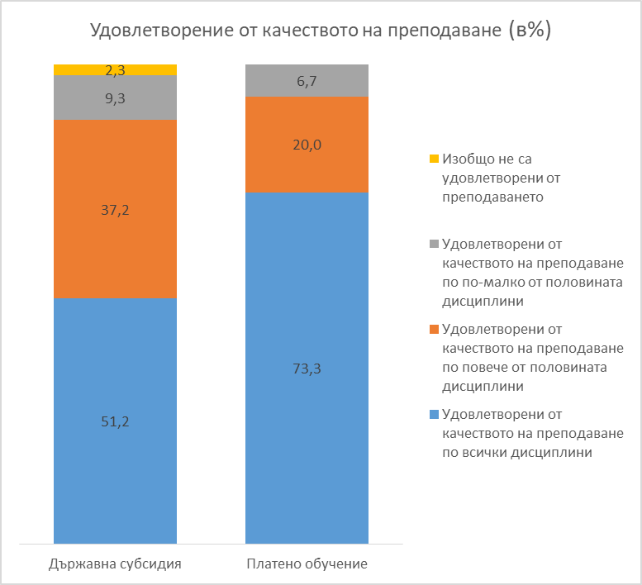

Това също е много положителен факт, защото тези студенти са по-критични и взискателни в мненията и оценките си.
Най-общ косвен индикатор за удовлетвореността от следването в избраната магистърска програма е готовността на студентите да повторят своя избор, ако сега се явяват на изпит. Положителен е фактът, че ако трябва да избират сега близо три четвърти от магистрите отново биха избрали Факултета по класически и нови филологии на СУ. Единствена конкуренция на факултета е магистратура в чужбина, който отговор се посочва от 16,9% от анкетираните. Данните са таблица 16.
Таблица 16
разпределение на анкетираните студенти според отговорите им на въпроса къде биха искали да се обучават ако избират сега магистърска програма (в %)

Къде биха избрали да се обучават, ако сега им предстои да кандидатстват: | %
Във ФКНФ на СУ „Св. Климент Охридски” | 71,2
В друг факултет на СУ „Св. Климент Охридски” | 5,1
В друго висше училище в София | -
В друго висше училище в страната | 1,7
В чужбина | 16,9
Не бих кандидатствал за магистърска програма | 5,1
Общо: | 100,0
Забележка: Неотговорилите са 4,8%.

Различията в мненията на студентите, според начина на финансиране показват, че тези които сами заплащат обучението си, по-често от колегите си с държавна субсидия са посочвали, че ще кандидатстват отново във ФКНФ. За тях алтернатива на ФКНФ е само университет в чужбина.

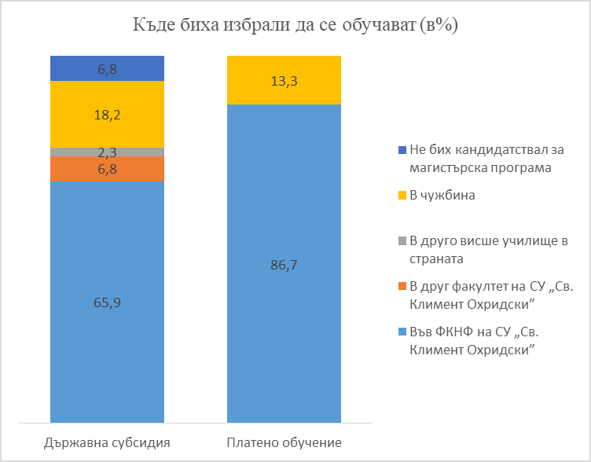

Това е индикатор за удовлетвореността им от качеството на обучението, което явно отговаря на очакванията им.
Завършилите бакалавърска степен в СУ и в друг университет не се различават значимо в отговорите, с изключение на факта, че студенти бакалаври от СУ (макар и малък дял) биха избрали друг факултет, докато завършилите други университети твърдо са посочвали ФКНФ като свой избор, ако сега кандидатстват.
Студентите с нефилологически специалности по-често от колегите си, които са завършили филология, биха избрали ФКНФ, ако трябва сега да кандидатстват. Филолозите пък по-често посочват отговор „В чужбина“.
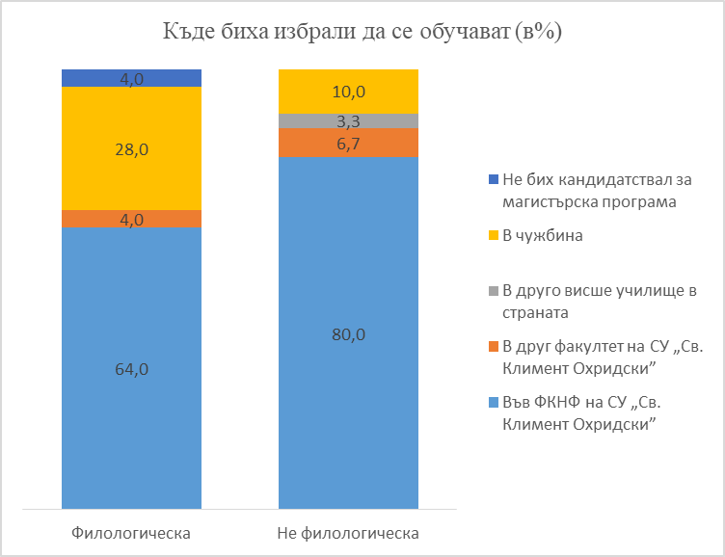

Средният успех от следването също диференцира отговорите на този въпрос. Във всички групи най-често е посочван отговорът, че отново биха кандидатствали във ФКНФ. Студентите със сравнително по-нисък успех са посочвали по-често от другите си колеги, че не биха кандидатствали в магистърска програма. Студентите с отличен успех биха избрали чужбина за обучението си.

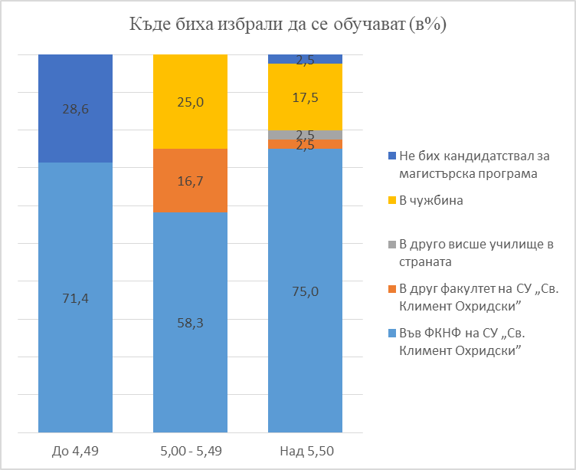

Всички посочени по-горе различия ясно показват, че ФКНФ е оправдал очакванията на своите магистри и те биха повторили избора си. Алтернатива на факултета за някои групи от тях е само обучение в чужбина. Анкетираните студенти магистри, които биха избрали магистратура в чужбина са с успех над 5,00, и със завършена филологическа специалност.
Готовността да се повтори избора на конкретната магистърска програма пък е най-общ индикатор за удовлетвореността от изучавания материал и знанията, които студентите получават в процеса на обучението. Данните, получени от отговорите на този въпроса са представени на таблица 17.
Таблица 17
разпределение на анкетираните студенти според изразената от тях готовност за повторен избор на изучаваната магистърска програма (в %)

Каква програма биха избрали, ако сега им предстои да кандидатстват: | %
Тази, по която се обучават | 60,0
Близка до тази, по която се обучават в момента | 25,0
Различна от тази, по която се обучават в момента | 11,7
Няма да кандидатствам в магистърска програма | 3,3
Общо: | 100,0
Забележка: Неотговорилите са 3,2 %.

Тези данни категорично показват, че анкетираните студенти са удовлетворени като цяло от обучението и не са разочаровани от избора си - повече от половината биха повторили този избор, а една четвърт биха избрали близка до тази програма (най-вероятно от другите програми във Факултет по класически и нови филологии или в университет в чужбина). Анализът на данните с помощта на коефициента на Крамер не показват особени различия в мненията на студентите спрямо всички характеристики на съвкупността. Различна магистърска програма биха избрали студенти, обучаващи се с държавна субсидия и с много добър успех. Студентите, които сами са заплатили обучението си са удовлетворени от учебния процес и три четвърти от тях отново биха направили този избор.

4. Предложения, забележки и препоръки на студентите магистри към ръководството на ФКНФ
В анкетната карта на социологическото изследване за качеството на учебния процес в магистърските програми на Факултет по класически и нови филологии на студентите е предложен отворен въпрос, за предложения, препоръки и забележки на респондентите към ръководството на факултета и магистърските програми. Целта на изследователския екип е да се даде възможност на студентите да изразят непринудено всичко онова, което ги вълнува и се отнася до учебния процес и магистърската програма като цяло.
Основните препоръки, които студентите отправят са за повече практическа насоченост в дисциплините и преподаването като цяло. Дадени са и конкретни насоки – „да се правят повече семинари, фиелд трипс и обмени с други катедри в Европа и Близкия Изток“.
По отношение учебните планове препоръката на студентите е за преосмисляне натовареността, предоставяне на възможност за изучаване на избираем език през цялото следване и по-добро обмисляне на сливането на групи, поради малкия брой студенти. Има посочен конкретен пример за МП „Антична култура и литература“.
По отношение организацията на учебния процес и ресурсите препоръките са изразени обобщено от един анкетиран с призива „…да навлезем в 21 век“. Студентите искат „лесна за достъпване информация“, „електронизирана библиотека“, „платен достъп до база данни“.
В отворения въпрос има изразени и положителни мнения за работата на преподавателите в магистърските програми.
Получените конкретни предложения и препоръки са представени не редактирани в Приложение 2.

5. Основни резултати
Докладът е базиран на проучване на мненията на 62 студенти от всички магистърски програми във Факултет по класически и нови филологии, които представляват повече от половината от общия брой на подадените ни от факултета имейли. С държавна субсидия се обучават 75,0% от отзовалите се на анкетата, а 25,0% заплащат обучението си със собствени средства.
Близо две трети от анкетираните студенти са възпитаници на Софийския университет. Голяма част от тях (повече от половината) имат бакалавърска степен от специалности на Факултета по класически и нови филологии. Завършилите друго висше училище в София са 18,0%, а в страната – 9,8%. Бакалавърска степен от университет в чужбина имат 6,6% от анкетираните. 79,7% от анкетираните студенти магистри са посочили, че работят успоредно със следването. По специалността си работят 44,1%.
Данните за средния успех на анкетираните по време на обучението в магистърските програми показват, че той има връзка с успеха от бакалавърската степен. Тези, които са се дипломирали с отличен успех, са отличници и в магистърската степен. Положителен факт е обаче, че и в групите с много добър успех от бакалавърската степен, по време на обучението в магистърска програма, големи дялове студенти имат отличен успех. Като цяло, успехът по време на обучението в магистърска програма е висок за голям дял от анкетираните. Студентите с отличен успех са две трети, а единици имат успех под 5,00.
Взимането на решение за продължаване на образованието в магистърска програма обикновено е мотивирано от различни съображения. Съображението, което е ръководило повече от три четвърти от анкетираните е престижът, който дава магистърската степен от Факултета по класически и нови филологии на Софийския университет.
Близо половината анкетирани са заявили, че са имали интерес към тази проблематика още като студенти-бакалаври. В качеството на подготовката на магистри във ФКНФ не се съмняват три четвърти от анкетираните и това също е мотив с голямо значение.
Основният източник на информация за магистърските програми е Интернет.
Като цяло във Факултета по класически и нови филологии е налице сериозно отношение на преподавателите към учебния процес. Практически всички анкетирани студенти са посочили, че занятията се провеждат редовно.
При нито един от индикаторите за организацията на учебния процес няма регистрирани големи дялове отрицателни мнения, което е сигурен показател, за удовлетвореността на студентите от нея.
Най-голям дял положителни мнения изобщо има за обслужването в библиотеката. Възможностите за общуване с преподавателите (удобни приемни часове) и информацията за участие в международни програми също имат големи дялове изцяло положителни оценки.
Статистическият анализ показва също, че няма регистриран висок дял категорично недоволни студенти (поставили оценка 2) от нито един от основните ресурси, необходими на модерното образование. Категорично недоволство са изказвали под една десета от респондентите. Най-висок е делът на студентите, които са изразили категорично удовлетворение от достъпа до специализирана и съвременна литература. Ресурсът „достъп до специализирана литература“ събира най-висок процент удовлетворение изобщо (72,4%). С изключение на предоставените ресурси в системата MOODLE, за всички други ресурси дяловете на удовлетворените студенти надхвърлят 50,0%.
Положителните характеристики на учебния план, според студентите магистри от факултета са, че в него е спазена логическата последователност на дисциплините, задължителните дисциплини не натоварват прекомерно програмата, а предвидените часове са необходими за усвояване на преподавания материал. Най-големи дялове съгласие са регистрирани за твърдението, че в учебните планове са недостатъчно часовете за някои дисциплини (близо половината студенти смятат така). Това е основният недостатък според анкетираните. Друг недостатък е и недостатъчното практическа насоченост.
Студентите оценяват високо всички методи, използвани при обучението им, но фаворит е методът „Дискусии и дебати“. При този метод се наблюдава и най-голямо единомислие от анкетираните. Анкетираните оценяват еднакво ползата от различните методи на обучение, което показва, че преподавателите съумяват чрез тях да направят преподавания материал максимално достъпен за всички групи студенти.
Удовлетвореността на студентите от обучението в Университета се формира и на базата на общата им оценка за качеството на преподаването в изучаваната магистърска програма. Мнозинството от анкетираните студенти са посочвали, че са удовлетворени от преподаването по всички или по повече от половината дисциплини.
Най-общ косвен индикатор за удовлетвореността от следването в избраната магистърска програма е готовността на студентите да повторят своя избор, ако сега се явяват на изпит. Положителен е фактът, че ако трябва да избират сега близо три четвърти от магистрите отново биха избрали Факултета по класически и нови филологии на СУ. Единствена конкуренция на факултета е магистратура в чужбина.
Данните за избора на конкретната магистърска програма също категорично показват, че анкетираните студенти са удовлетворени като цяло от обучението и не са разочаровани от избора си - повече от половината биха повторили този избор, а една четвърт биха избрали близка до тази програма.

ПРИЛОЖЕНИЕ 1

Едномерни процентни разпределения на данните

1. В кое висше училище сте получили степента бакалавър? | В СУ „Св. Климент Охридски” | 65,6%
 | В друго висше училище в София | 18,0%
 | В друго висше училище в страната | 9,85%
 | В чужбина | 6,6%
 | Общо: | 100,0%

2. В каква специалност сте се дипломирали като бакалавър? | Класическа филология | 1,8%
 | Унгарска филология | 3,5%
 | Френска филология | 3,5%
 | Румънска филология | 1,8%
 | Скандинавистика | 1,8%
 | Английска филология | 15,8%
 | Испанска филология | 1,8%
 | Португалска филология | 3,5%
 | Европейски съюз и европейска интеграция | 3,5%
 | Японистика | 1,8%
 | Кореистика | 7,0%
 | Индология | 3,5%
 | Иранистика | 1,8%
 | Южна, Източна и Югоизточна Азия | 3,5%
 | Друго | 45,6%
 | Общо: | 100,0%

3. С какъв успех завършихте бакалавърска степен?

до 3,99 | 1,7%
От 4,00 до 4,49 | 5,00%
от 4,50 до 4,99 | 20,0%
от 5,00 до 5,49 | 43,3%
от 5,50 до 6,00 | 30,0%
Общо | 100,0%

4. От къде се информирахте за магистърската програма, по която се обучавате в момента ?  (Въпросът позволява повече от един отговор.) | От справочника за магистърска степен | 10,0%
 | От преподаватели в бакалавърска степен | 38,3%
 | От Интернет | 43,3%
 | От администрацията на факултета | 15,0%
 | От предходен випуск магистри по тази програма | 18,3%
 | От друг източник | 6,7%
 | Общо: | 131,7%

5. Вие учите като студент в магистърска програма: | Магистърска програма | Брой:
 | Антична култура и литература | 2
 | Близкоизточни изследвания: Общество и култура на арабския свят | 3
 | Език и култура (записани през октомври 2017 г. ) | 4
 | Eзик – култура - превод (спец. Немска филология с ИМСЕ) | 2
 | ИИКО Индология неспециалисти | 4
 | Комуникация: език, литература, медии - випуск 2017 | 12
 | Култура на Унгария и превод | 2
 | Нордистика, Скандинавистика 2016/2017 | 3
 | Общество и култура на Корея | 3
 | Превод (английски и френски език) - випуск 2017 | 8
 | Приложна лингвистика 2017/2018 г. | 2
 | Семиотика, език и реклама | 2
 | Южна, Източна и Югоизточна Азия | 5
 | Японски език и култура | 1
 | Методика на чуждоезиковото обучение | 7

6. По-долу са представени твърдения, отнасящи се до мотивите за избор на магистърска програма. Срещу всяко твърдение отбележете в каква степен то съвпада с Вашите лични съображения при избора на съответната магистърска програма.

 | Изцяло съгласен | По-скоро съгласен | Нито съгласен, нито несъгласен | По-скоро несъгласен | Изцяло не-съгласен
Проявявах интерес към тази проблематика още като студент-бакалавър | 44,3% | 29,5% | 11,5% | 6,6% | 8,2%
Престижно е да получиш магистърска степен във ФКНФ на СУ „Св. Климент Охридски” | 37,7% | 41,0% | 13,1% | 6,6% | 1,6%
Магистърската степен дава възможност за  лесно намиране на работа в България | 21,7% | 30,0% | 31,7% | 10,0% | 6,7%
Магистърската степен дава възможност за намиране на работа в чужбина | 13,6% | 32,3% | 39,0% | 11,9% | 3,4%
Магистърската степен дава възможност за намиране на по-високо платена работа | 30,5% | 39,0% | 20,3% | 6,8% | 3,4%
Качеството на подготовка на магистри във ФКНФ на СУ „Св. Климент Охридски” е високо | 35,6% | 40,7% | 13,6% | 3,4% | 6,8%
Работата, с която съм ангажиран в момента изисква съответната магистърска степен | 21,7% | 20,0% | 21,7% | 18,3% | 18,3%
Получаването на бакалавърска степен не е достатъчно, за да се изградиш като специалист с висше образование | 30,0% | 26,7% | 13,3% | 20,0% | 10,0%

7. Провеждат ли се редовно занятията по учебните дисциплини в изучаваната от Вас магистърска програма?

Провеждат се редовно учебните занятия по всички дисциплини | 70,0%
Провеждат се редовно учебните занятия по повече от половината дисциплини | 26,7%
Провеждат се редовно учебните занятия по по-малко от половината дисциплини | 3,3%
Не се провеждат редовно учебни занятия по нито една дисциплина | -
Общо | 100,0%

8. Посещавате ли редовно занятията по учебните дисциплини в изучаваната от Вас магистърска програма?

Посещавам редовно всички учебни занятия | 56,7%
Посещавам редовно повече от половината учебни занятия | 36,7%
Посещавам редовно по-малко от половината учебни занятия | 6,7%
Не посещавам редовно учебните занятия | -
Общо | 100,0%

9. Молим Ви да изразите мнението си за организацията на учебния процес, като прецените в каква степен сте съгласни или не сте съгласни с посочените твърдения.

 | Изцяло съгласен | По-скоро съгласен | Нито съгласен, нито несъгласен | По-скоро не-съгласен | Изцяло не-съгласен
Разпределението на учебните дисциплини в семестрите е добро | 25,4% | 44,1% | 6,8% | 15,3% | 8,5%
Седмичната натовареност е добре балансирана | 27,1% | 44,1% | 11,9% | 6,8% | 10,2%
Административното обслужване е добро и не създава проблеми | 28,8% | 37,3% | 20,3% | 6,8% | 6,8%
Има достатъчно удобни приемни часове за комуникация с преподавателите | 34,5% | 31,0% | 24,1% | 6,9% | 3,4%
Практиките и стажовете са добре организирани | 12,3% | 17,5% | 52,6% | 14,0% | 3,5%
Информацията за участие в международни програми е достъпна | 34,5% | 29,3% | 31,0% | 1,7% | 3,4%
Обслужването в библиотеката е добро и не създава проблеми | 53,4% | 22,4% | 20,7% | 3,4% | -

10. Какво е мнението Ви за учебния план на Вашата програма? В каква степен сте съгласни с всяко от изброените твърдения?

 | Изцяло съгласен | По-скоро съгласен | Нито съгласен, нито не съгласен | По-скоро несъгласен | Изцяло несъгласен
Има дисциплини, чието съдържание припокрива изучаваното в бакалавърската степен | 6,8% | 18,6% | 33,9% | 22,0% | 3,4%
Няма логика на последователността на дисциплините | 5,1% | 5,1% | 30,5% | 16,9% | 42,4%
Задължителните дисциплини са прекалено много | 3,4% | 10,2% | 28,8% | 25,4% | 32,2%
Избираемите дисциплини са прекалено малко | 10,2% | 15,3% | 32,2% | 23,7% | 18,6%
Предвидените часове по някои дисциплини са прекалено много | 1,7% | 6,8% | 35,6% | 27,1% | 28,8%
Предвидените часове по някои дисциплини са прекалено малко | 11,9% | 35,6% | 33,9% | 6,8% | 11,9%
Не е предвидена достатъчно практика | 8,6% | 32,8% | 37,9% | 10,3% | 10,3%
Няма предвидени достатъчно възможности за изучаване на чужди езици | 15,3% | 13,6% | 18,6% | 22,0% | 30,5%
Не познавам достатъчно учебния план | 3,4% | - | 16,9% | 32,2% | 47,5%

11. Как оценявате ползата от реалното прилагане на следните методи на обучение за Вашето изграждане като специалист?

Методи на обучение | Изцяло полезни | По-скоро полезни | Нито полезни, нито безполезни | По-скоро безполезни | Изцяло безполезни | Този метод не се прилага
Класически метод на обучение - лекция | 36,7% | 38,3% | 11,7% | 8,3% | 1,7% | 3,3%
Мултимедийни и интерактивни методи | 60,0% | 28,3% | 3,3% | 1,7% | 3,3% | 3,3%
Презентации на студенти по теми | 38,3% | 33,3% | 10,0% | 10,0% | 1,7% | 6,7%
Индивидуални задачи | 61,7% | 25,0% | 0,7% | - | - | 6,7%
Екипни проекти | 33,9% | 30,5% | 3,4% | 5,1% | 1,7% | 25,4%
Игрови (симулативни) методи | 23,3% | 23,3% | 6,7% | - | 5,0% | 41,7%
Гост-лектори | 43,3% | 20,0% | 8,3% | - | - | 28,3%
Решаване на проблеми | 44,1% | 23,7% | 5,1% | - | - | 27,1%
Дискусии и дебати | 66,1% | 20,3% | 1,7% | - | - | 11,9%
Елементи на електронно обучение | 55,0% | 20,0% | 5,0% | 5,0% | 1,7% | 13,3%

12. Удовлетворени ли сте от качеството на преподавателската работа в магистърската програма, която изучавате?

Удовлетворен(а) съм от качеството на преподаване по всички учебни дисциплини | 59,6%
Удовлетворен(а) съм от качеството на преподаване по повече от половината от учебните дисциплини. | 32,8%
Удовлетворен(а) съм от качеството на преподаване по по-малко от половината от учебните дисциплини | 8,6%
Изобщо не съм удовлетворен(а) от преподаването в магистърската програма която изучавам. | 1,7%
Общо: | 100,0%

13. В каква степен сте доволни от ресурсите, ползвани при обучението Ви?

Ресурси | Изцяло доволен | По-скоро доволен | Нито доволен, нито недоволен | По-скоро недоволен | Изцяло недоволен
Оборудвани зали | 18,3% | 36,3% | 23,3% | 16,7% | 5,0%
Ползване на информационни технологии | 24,1% | 27,6% | 25,9% | 17,2% | 5,2%
Достъп до специализирана литература | 27,6% | 44,8% | 22,4% | 5,2% | -
Достъп до съвременна литература | 27,1% | 37,3% | 27,1% | 8,5% | -
Прилагане на интерактивни и мултимедийни технологии | 22,4% | 29,3% | 29,3% | 17,2% | 1,7%
Предоставени ресурси в системата MOODLE | 22,0% | 22,2% | 40,7% | 5,1% | 10,2%

14. По време на обучението в магистърската програма участвали ли сте в някакви форми на научноизследователска работа? (Въпросът позволява повече от един отговор.)

Изследователски проект на СУ | 8,6%
Изследователски проект на друга институция | -
Научни конференции (семинари) | 15,5%
Публикации по специалността | 8,6%
Досега не съм участвал/а | 74,1%
Общо | 106,9%

15. Работите ли по време на следването? | Да, по специалността | 44,1%
 | Да, в друга област | 35,6%
 | Не | 20,3%
 | Общо: | 100,0%

16. Ако сега Ви предстои да избирате магистърска програма за продължаване на Вашето образование, къде бихте предпочели да се обучавате?

Във ФКНФ на СУ „Св.Климент Охридски” | 71,2%
В друг факултет на СУ „Св. Климент Охридски” | 5,1%
В друго висше училище в София | -
В друго висше училище в страната | 1,7%
В чужбина | 16,9%
Не бих кандидатствал за магистърска програма | 5,1%
Общо: | 100,0%

17. Ако сега Ви предстои да избирате, към каква магистърска програма бихте се насочили?

Тази, по която се обучавам в момента | 60,0%
Близка до тази, по която се обучавам в момента | 25,0%
Различна от тази, по която се обучавам в момента | 11,7%
Няма да кандидатствам в магистърска програма | 3,3%
Общо: | 100,0%

18. С какво бихте предпочели да се занимавате, след като завършите магистърската степен на обучение?

Продължаване на обучението в докторска степен | 36,7%
Учителска работа в средното училище | 16,7%
Преподавателска работа | 46,7%
Продължаване на работата, която и досега съм работил(a) | 35,0%
Научноизследователска работа | 20,0%
Ръководна работа | 13,3%
Откриване на собствена частна фирма | 20,0%
Ще търся работа в чужбина | 15,0%
Смятат да емигрирам | 5,0%
Друго | 26,7%
Общо | 235,0%

19. Вашият среден успех от обучението Ви в магистърската програма досега е:

до 3,49 | -
от 3,50 до 3,99 | -
от 4,00 до 4,49 | 3,3%
от 4,50 до 4,99 | 8,3%
от 5,00 до 5,49 | 20,0%
от 5,50 до 6,00 | 68,3%
Общо | 100,0%

20. Вие учите като студент-магистър: | С държавна субсидия | 75,0%
 | Платено обучение | 25,05
 | Общо: | 100,0%

21. Пол: | Мъж | 14,8%
 | Жена | 85,2%
 | Общо: | 100,0%

ПРИЛОЖЕНИЕ 2
Предложения , забележки и препоръки към ръководството на магистърската програма и деканското ръководство на Факултета по класически и нови филологии

1. Учебният план, програмата, промените в нея и всякакви формалности около следването и условията за завършване (условия и препоръки за дипломна работа, крайни срокове, процедури) - всичко това трябва да стане лесна за достъпване информация. Сега се разчита на имейли от страна на ръководителя на специалността, информацията не достига в прецизен вид, което ощети някои колеги. Ръководителя на специалността трябва да поддържа много по-интензивен и съдържателен контакт със студентите-магистри. Административните процедури трябва да бъдат дигитализирани. Трябва да бъде поощрявана обратната връзка от страна на студентите.
2. Трябва да виждаме ефекта от такива въпросници...
3. Единствено - да се обръща повече внимание на практическата реализация. А, и да се работи повече дистанционно.
4. Повече иновации в учебния процес.
5. Препоръката ми е учебната програма да е по-съобразена с факта, че почти няма студенти, които не работят, особено в магистърските програми. Определено липсва гъвкавост в това отношение.
6. Би било хубаво ако имаше повече практически ориентирани дисциплини, като следните: Превод на обществено политически текстове, Консекутивен превод, Езикът на печатните и електронните медии и др.
7. По-малко на брой предмети и съответно по-задълбочено изучаване на всеки от тях.
8. Да няма опашки пред касите за внасяне на такси. Да не се дават домашни задания за изпълнение по време на националните празници.
9. Би било прекрасно да се подобри материалната база, да се електронизира библиотеката, да имаме платен достъп до база данни със съвременни книги и електронни списания и студия. Натовареността в университета е прекалено голяма и не позволява да се отдели време за самоподготовка. Същият материал може да се вземе и по експедетивно ако се съкратят почивките и всички идват на време :) Трябва да се изисква повече от студентите магистри. Полезно би било да се правят повече семинари, фиелд трипс и обмени с други катедри в Европа и Близкия Изток. Въпреки всичко почти всички преподаватели са страхотни :

10. Би било добре да се предвиди избираем език различен от английски и немски и да бъде заложено изучаването му през цялото време на обучение.
11. Препоръчвам да навлезем в 21 век.
12. Поради малкия брой на студентите в МП Антична култура и литература, специалност Класическа филология, се наложи да ни слеят с други бакалавърски специалности - Балканистика и Румънска филология, за по-голяма яснота. Като цяло това не е проблем, но в конкретния случай ставаше въпрос за изучаването на езиците - латински и старогръцки, които са най-съществената част от обучението ни. Поради това смесване предвиденият материал и начин на преподаване бе съобразен с нуждите на другите специалности. Вярвам, че това ни ощети, тъй като те не се нуждаят от толкова задълбочено обучение по езиците, а и се набляга на различни аспекти и умения при изучаването и употребата им. Също така започнахме езиковото си обучение чак от втория семестър на първи курс, което според мен загуби цял един семестър, в който можехме да покрием поне основите и да започнем съществената работа от следващия, втори семестър. Разбирам, че чисто административно, по отношение на залите и времето на преподавателите, това е трудно, но от 2,5 години обучение (толкова е МП за неспециалисти), сериозните ни занимания с латински и старогръцки реално започват едва от третия семестър, когато с нас се заемат индивидуално. Времето и без това е малко, за да се покрият материал и знания за 4 курса в бакалавърската програма - говоря само за основните дисциплини, тъй като е ясно, че магистърската програма не може да замести бакалавърската, а поради посочените причини става още по-малко. Предложението ми е да се преразгледат часовете по латински и старогръцки, да започват още от първия семестър, дори и с по-кратко времетраене, или пък да се слеят не с кого да е, а с бакалавърската програма по Класическа филология, тъй като там поне има стремеж към един и същи краен резултат. Също смятам, че в учебния план на МП за неспециалисти трябва да са включени и някои основни курсове по езикознание, култура, литература или да могат свободно да се записват курсове от бакалавърската програма по Класическа филология, без да се подават допълнителни молби за това. Благодаря за вниманието!
13. Повече практичеси упражнения.
14. Повече практически насочени занятия. По-добра организация на лекциите/семинарите.
15. Прекрасни са всички преподаватели, умеят да организират възможно най-пълноценно учебния процес. Не се отказвайте от провеждането на магистърската програма!
16. Магистърската програма "Нордистика" трябва да продължава повече от три семестъра, тъй като това време е крайно недостатъчно за доброто усвояване на скандинавски език.
17. Бих искала да е по-строго,по-последователно и по-качествено.
18. Адмистрацията/преподавателите своевременно да информират студентите за предстоящи новини и събития.

В тази и във всички останали таблици от този вид средните оценки от отговорите на анкетираните са получени по скала от шест до две, където шест е най-високата, а две – най-ниската оценка.
В тази и във всички останали таблици от този вид стандартното отклонение показва степента на единомислие (респ. разногласие) при изразените мнения. По-ниските стойности на стандартното отклонение изразяват по-голямо единомислие, а по-високите – по-големи различия в оценките.
„В друг университет” са обединени отговорите „В друго ВУ в София”, „В друго ВУ в страната” и „В чужбина”.

